


PROCEDIMENTO
OPERACIONAL
PADRÃO - MILLDESK
Procedimento Operacional Padrão Milldesk
Macroprocesso: Abertura de Chamado Administrativo
Objetivo: Este procedimento tem como objetivo padronizar e orientar o processo de abertura de chamado para o setor Administrativo, garantindo eficiência e alinhamento com as diretrizes da empresa.
Cód.: POP-ADM-001
Rev.: 00
REVISÕES
TE: TIPO  EMISSÃO |  | A - PRELIMINAR  E - CANCELADO | B - PARA APROVAÇÃO | C - PARA CONHECIMENTO |  |  | D - APROVADO
Rev. | TE | Descrição |  |  | Por | Ver. | Apr. | Aut. | Data
0 | B | EMISSÃO INICIAL |  |  | JMS | AFB |  |  | 03/10/2025

ÍNDICE

Passo 1: Acessar portal da Milldesk 4
Passo 2: Cadastrar senha 4
Passo 3: Acesse o portal com a senha cadastrada 5
Passo 4: Selecione a opção que deseja 5
Passo 5: Técnico que irá acompanhar o seu chamado 6
Passo 6: Dados de registro do chamados abertos 7
Passo 7: Dados de registros dos chamados fechados 7
Passo 8: Troca de informações entre atendente e solicitante 7
Passo 9: Fechamnto do chamado e avaliação da resolução do chamado 9
Passo 10: Aprovação dos Gerentes 9
Passo 11: Demandas para o setor Administrativo 9
12. ANEXOS 10
13. DOCUMENTOS COMPLEMENTARES 10
14. CONTROLE DE REGISTRO 10

Procedimento Operacional Padrão (POP): Abertura de Chamados (Milldesk)

Passo 1: Acessar portal da Milldesk
  - Acesse o link www.phdengenharia.milldesk.com/login para acessar o portal da Milldesk.
  - Digite o seu e-mail corporativo e logo após clique na opção “Esqueci minha senha”
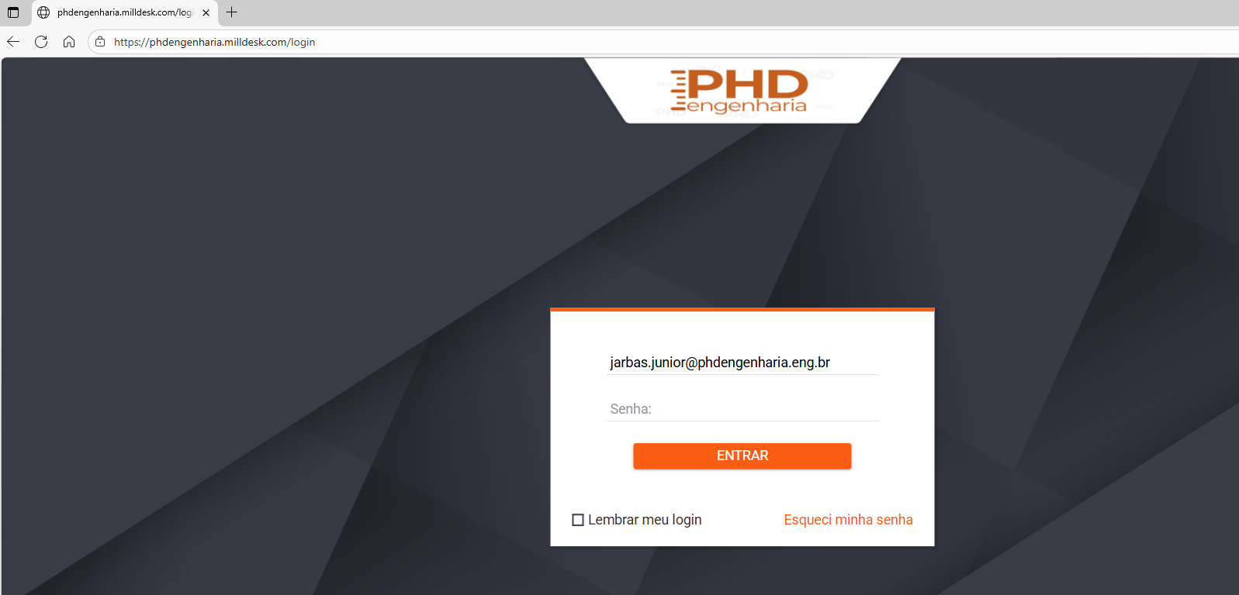

Passo 2: Cadastrar senha
2.2. Você receberá um e-mail onde haverá um link para criação da sua senha. Garanta que todos os requisitos para senha sejam contemplados.
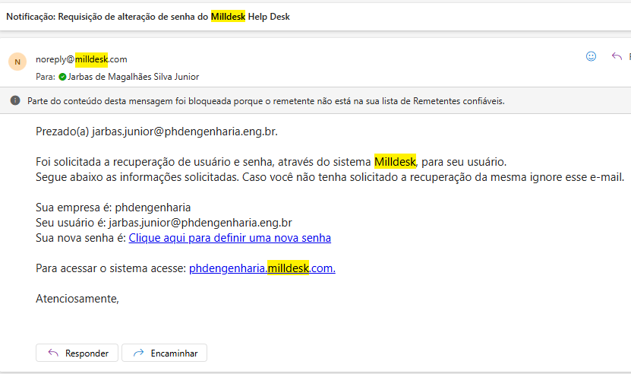

Passo 3: Acesse o portal com a senha cadastrada
3.1. Acessando o portal com o usuário (seu e-mail) e senha cadastrada.
3.2. Aparecerá o menu principal com as classes de serviços dimensionados para o setor Administrativo.
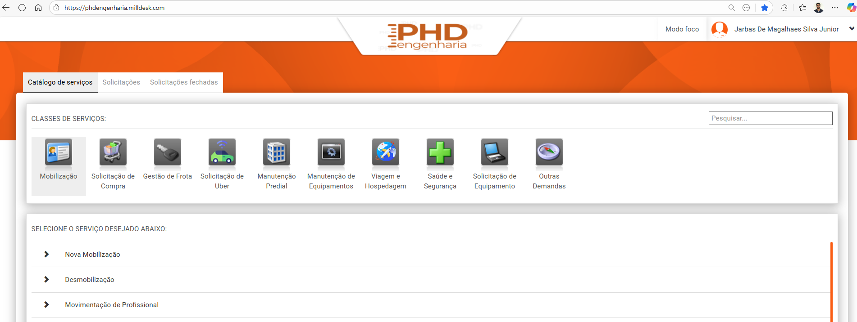

Passo 4: Selecione a opção que deseja
4.1. Dentro de cada classe haverá a estratificação dos serviços
4.2. Selecione a opção que melhor se enquadra a sua demanda
4.3. Preencha todos os campos na aba “Principal” e “Campos Extras” e logo após clique em “Salvar”
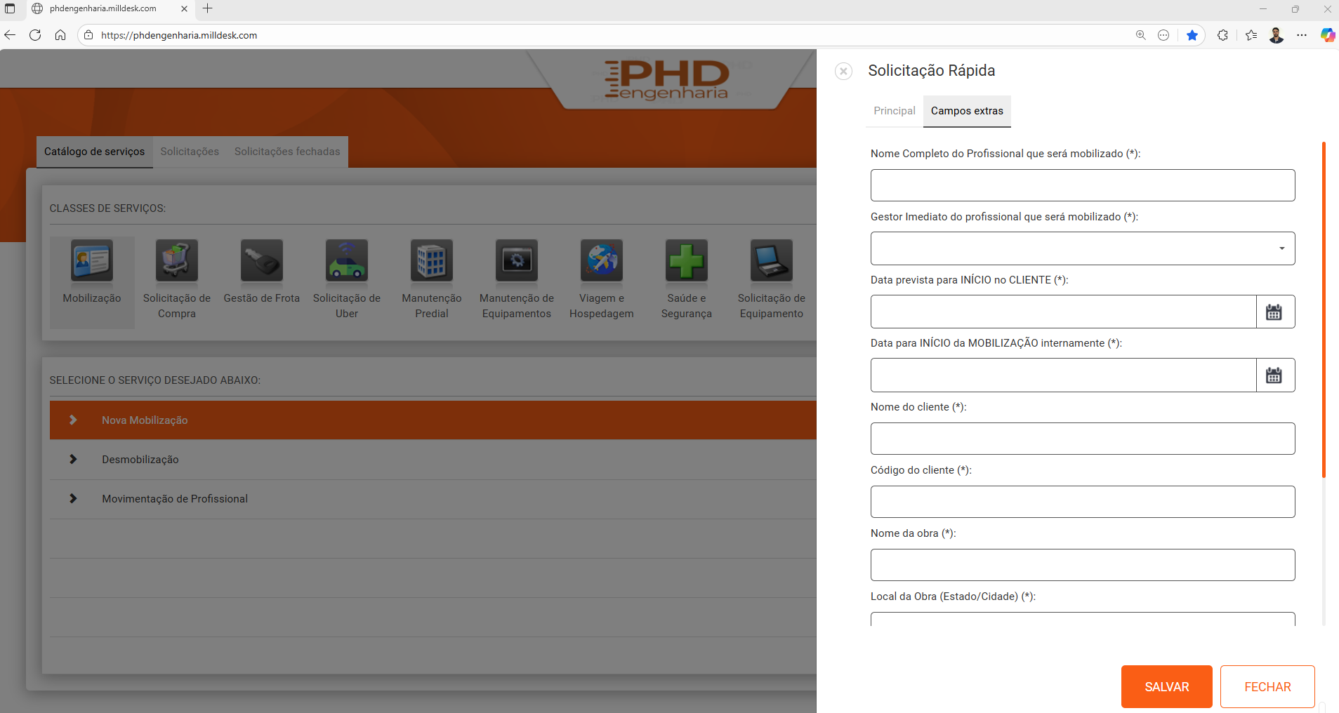.

Passo 5: Técnico que irá acompanhar o seu chamado
5.1. Assim que for salvo as informações do chamado, aparecerá uma mensagem mostrando qual atendente irá seguir com a sua solicitação.
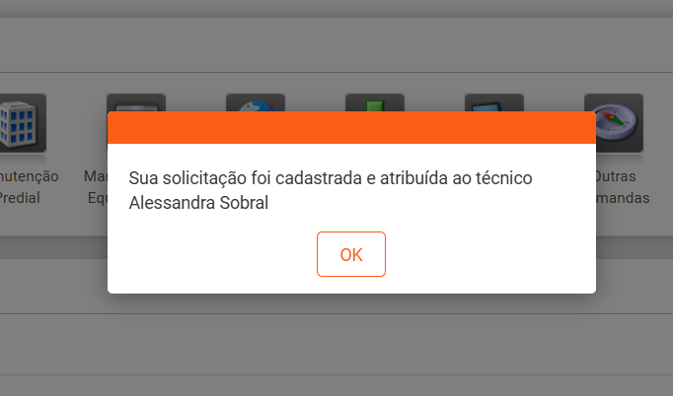

Passo 6: Dados de registro do chamados abertos
6.1. Você conseguirá visualizar todos os chamados que estiverem abertos na aba “Solicitações”, onde aparecerá o Status, Técnico (atendente do seu chamado), Data de Criação do chamado e o vencimento (SLA), tempo limite para que seja atendido o seu chamado.
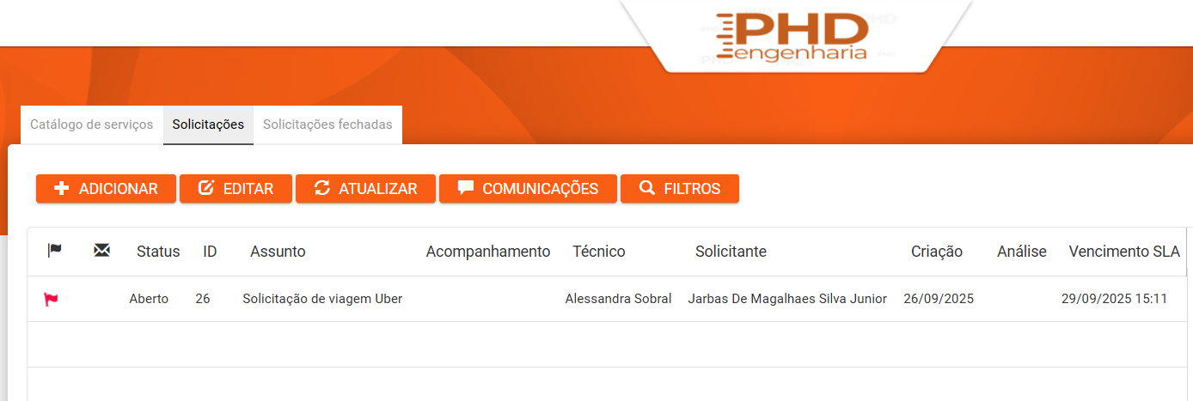

Passo 7: Dados de registros dos chamados fechados
7.1. Para acompanhar os chamados que foram fechados e rastrear alguma informação, selecione a aba “Solicitações Fechadas” 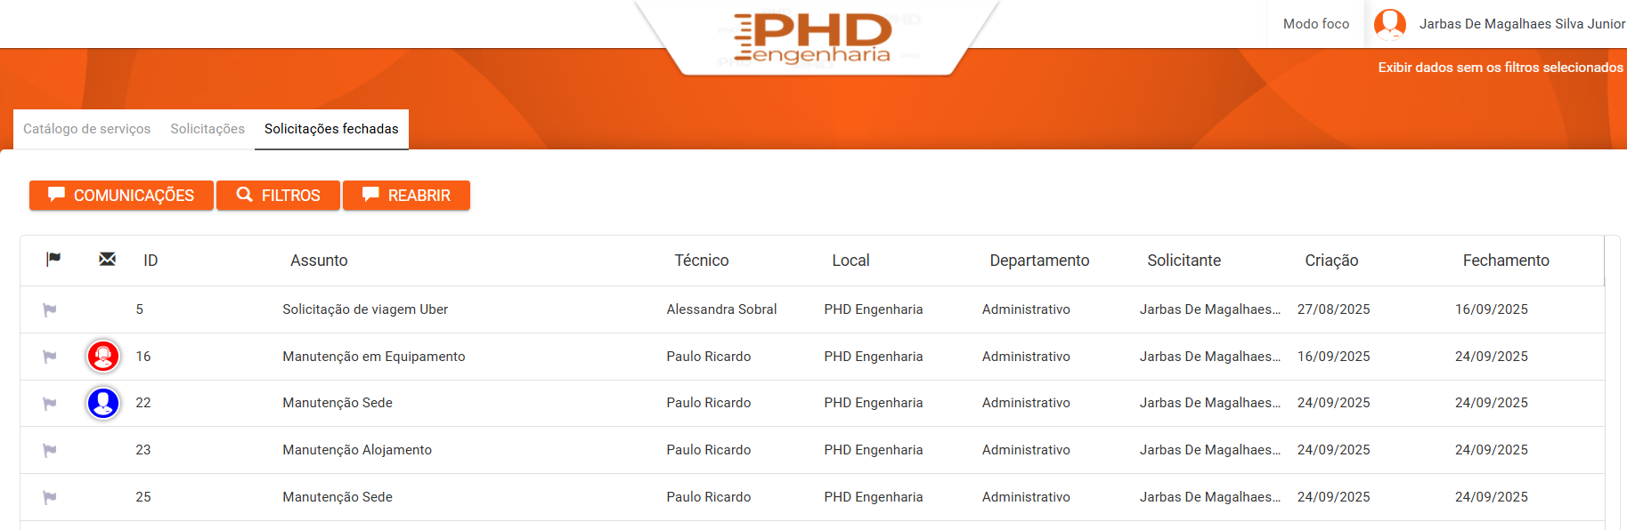
7.2. Aparecerá também a data de fechamento do seu chamado.
7.3. O solicitante terá o prazo de 3 dias após o fechamento do chamado para contestar e reabrir o chamado, caso tenha algum pendência ou inconsistência no fechamento.

Passo 8: Troca de informações entre atendente e solicitante
8.1. Selecione o chamado que deseja acompanhar e clique na aba “Comunicações”
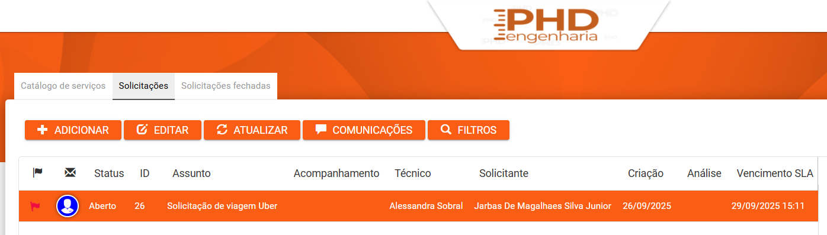
8.2. Nessa janela será possível acompanhar as observações ou questionamento que foram registrados pelo atendente ou registrar algum questionamento sobre o andamento. Esse campo é importante para alinhamento entendimento de como está o andamento do chamado.
Você pode anexar arquivos e não tem limite de mensagens, sendo o histórico de toda troca de informações.
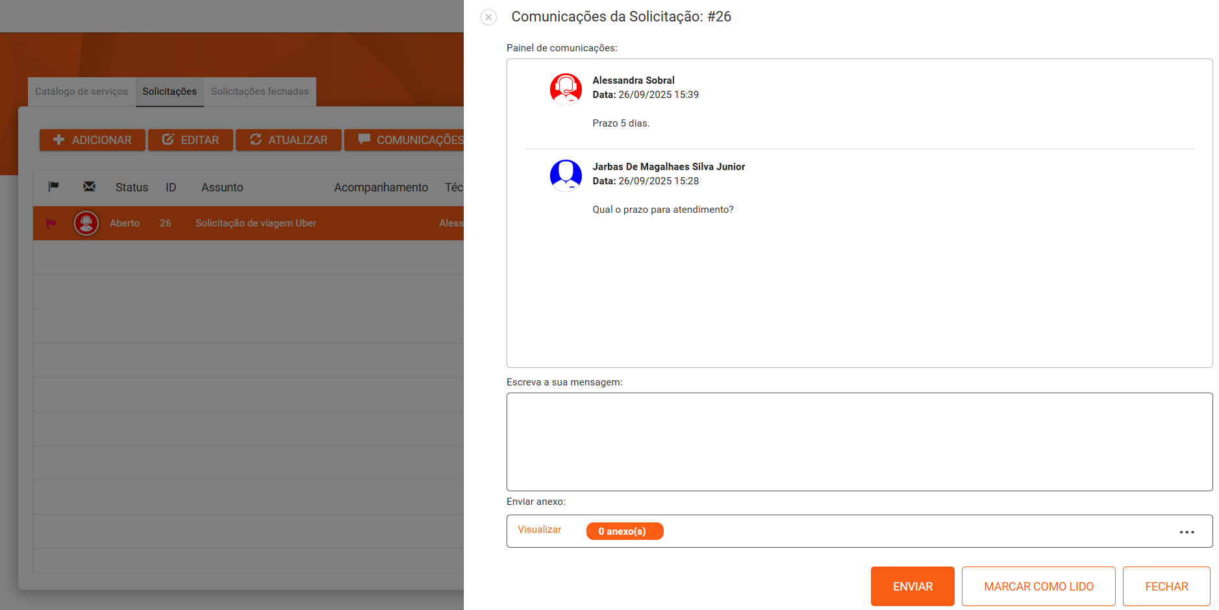

Passo 9: Fechamnto do chamado e avaliação da resolução do chamado
9.1. Todos os chamados que forem registrados e após o seu fechamento, o solicitante terá que avaliar a resolução do chamado em específico para que consiga registrar ou visualizar os outros chamado que tiverem sido abertos.
9.2. Notas de que forem avaliadas de “Regular” para baixo é obrigatório registrar o comentário para que seja feito as devidas tratativas.
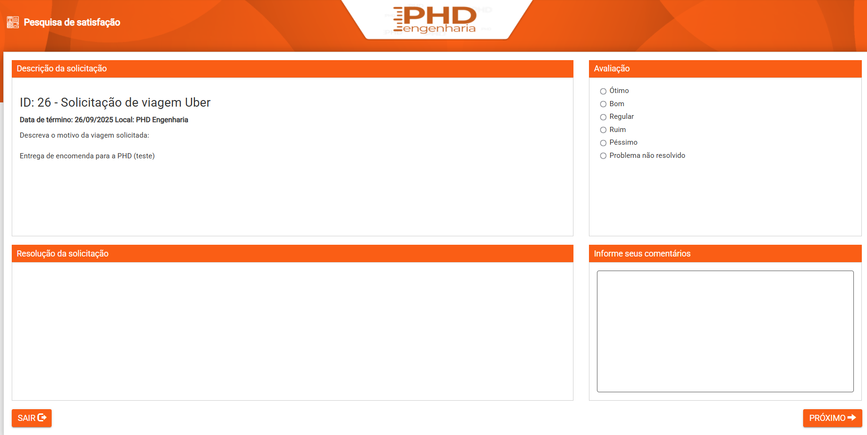

Passo 10: Aprovação dos Gerentes
10.1. Todos os chamados que tiverem alçada de aprovação, o gerente receberá um e-mail solicitando a sua aprovação ou reprovação do chamado. O tempo de SLA iniciará a contagem a partir dessa aprovação.

Passo 11: Demandas para o setor Administrativo
10.1. Todas as demandas direcionadas para o setor Administrativo devem obrigatoriamente ser registradas via chamado, qualquer demanda que não for registrada, poderá não ser atendida parcial ou por completo, sendo respaldo para solicitante e atendente, garantindo a assim a melhor resolução pela ótica PHD.

12. ANEXOS

13. DOCUMENTOS COMPLEMENTARES

14. CONTROLE DE REGISTRO

Tabela 2 - Tabela de Formulários
Formulário | Identificação | Armazenagem | Proteção | Recuperação (Forma de  busca) | Acesso (Livre/restrito) | Retenção | Disposição
FP-SGQ-005 | Mapeamento de Processos  - Diagrama  Tartaruga | Rede | Backup | P/processo | Livre | Última alteração | Lixeira

